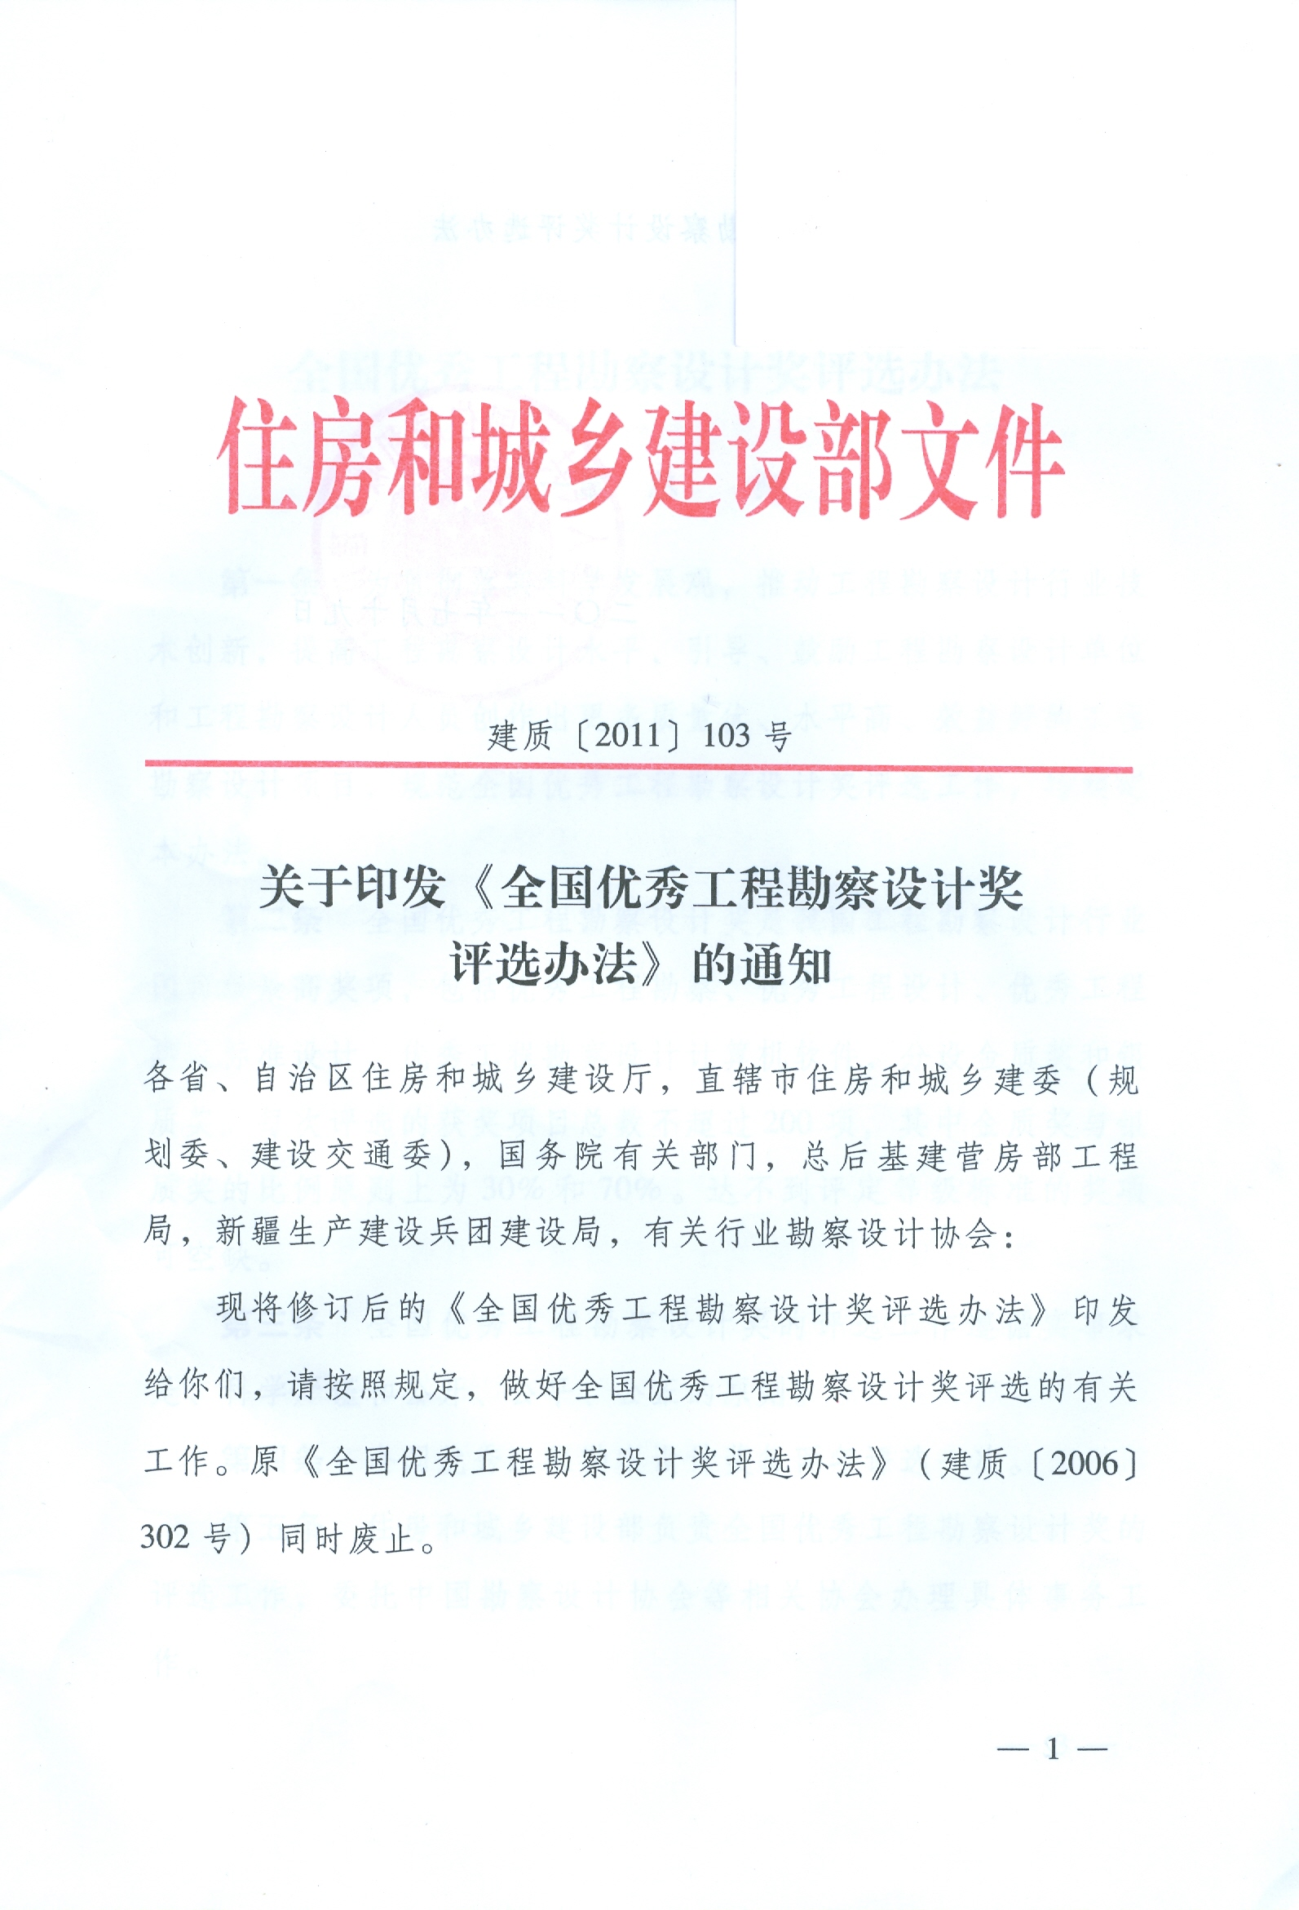

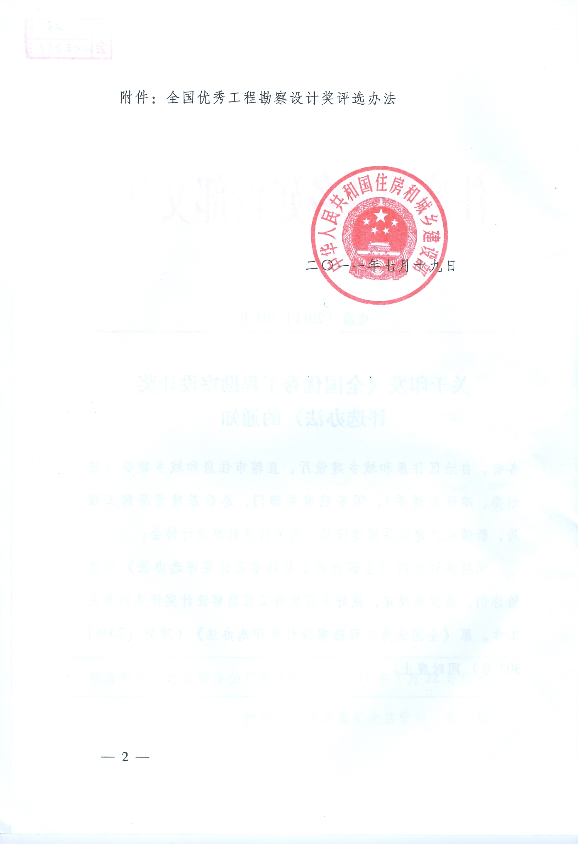
附件：
全国优秀工程勘察设计奖评选办法

第一章 总 则

第一条 为贯彻落实科学发展观，推动工程勘察设计行业技术创新，提高工程勘察设计水平，引导、鼓励工程勘察设计单位和工程勘察设计人员创作出更多质量优、水平高、效益好的工程勘察设计项目，规范全国优秀工程勘察设计奖评选工作，特制定本办法。
第二条 全国优秀工程勘察设计奖是我国工程勘察设计行业国家级最高奖项，包括优秀工程勘察、优秀工程设计、优秀工程建设标准设计、优秀工程勘察设计计算机软件，分设金质奖和银质奖。每次评选的获奖项目总数不超过200项，其中金质奖与银质奖的比例原则上为30%和70%。达不到评定等级标准的奖项可空缺。
第三条 全国优秀工程勘察设计奖的评选工作遵循实事求是、科学严谨和公开、公平、公正的原则。
第四条 全国优秀工程勘察设计奖每两年评选一次。
第五条 住房和城乡建设部负责全国优秀工程勘察设计奖的评选工作，委托中国勘察设计协会等相关协会办理具体事务工作。

第二章 评选范围

第六条 全国优秀工程勘察奖评选范围包括：
一、结构主体工程完成两年以上（以项目业主或有关部门证明的日期为准）的岩土工程（工程地质）勘察项目，地下工程竣工后经两年以上时间检验的岩土工程设计、治理项目。
二、规划、建设方验收后的工程测量项目（含城市规划测量项目）。
三、地下水开采达到设计要求，或暂未达到设计水平但有开采性抽水试验（试验抽水能力大于设计水量）或经两年以上长期观测资料验证，并经相关机构认可的水资源评价（论证）、钻井工程、专门水文地质勘察（评价）等水文地质勘察项目。
四、地质条件复杂的大型水利、铁道、公路等工程勘察，可按批准立项文件或批准的初步设计分期、分单项或以单位工程申报，按整个项目申报时，其子项目原则上不再另行申报。
第七条 全国优秀工程设计奖评选范围包括：
一、建成并经过交（竣）工验收，且经过两年及以上（以项目业主或有关部门验收证明的日期为准）生产运营（使用）；季节性生产的项目，还需经过一个完整生产考核期的生产运营，已形成生产能力或独立功能的整体工程设计项目（包括新建、扩建和改建项目）。
二、大型工程设计项目如矿井、水利工程、铁道、公路等，可按批准立项文件或批准的初步设计分期、分单项或以单位工程申报，按整个项目申报时，其子项目原则上不再另行申报。
三、经规定程序审查批准并付诸实施的城乡规划项目及其他规划项目（如江河流域规划、水利工程专项规划等）。
第八条 全国优秀工程建设标准设计奖评选范围包括：
一、经省、自治区、直辖市住房和城乡建设主管部门，国务院有关部门或行业协会审查批准出版的工程建设标准设计。
二、经地方或行业标办审查、批准，出版发行的工程建设标准设计。
三、申报项目须经过两年以上实际应用，且使用效果显著。
第九条 全国优秀工程勘察设计计算机软件奖评选范围包括：
一、具有自主知识产权，适用于工程勘察设计行业的国产软件。
二、引进后经二次开发，适用于工程勘察设计行业的软件。
三、申报软件应通过鉴定和行业测评，经过两年以上实际应用，且具有显著经济效益或能提高管理效率。
第十条 引进国外（境外）技术或者中外合作设计建在我国境内的工程设计项目，由中方进行基础设计（建筑方案设计、初步设计）的项目可以申报。
我国工程勘察设计单位在国外（境外）独立承接的工程勘察、工程设计项目可以申报。申报材料需附项目合同、上级主管部门或业主对工程勘察、工程设计的评价证明及竣工质量验收证明，以及当地有关主管部门的环保、消防、安全证明材料。

第三章 评选条件和标准

第十一条 申报全国优秀工程勘察设计奖评选的项目必须具备下列条件：
一、符合国家工程建设的法律、法规和方针、政策，严格执行工程建设强制性标准。采用突破国家技术标准的新技术、新材料，须按照规定通过技术审定。
二、严格贯彻执行国家的产业政策，具有先进的勘察设计理念，其主导专业或多个专业采用适用、安全、经济、可靠和促进可持续发展的新技术，经实践检验取得良好的经济、社会和环境效益。
三、获得省、自治区、直辖市住房和城乡建设主管部门，国务院有关部门或行业协会优秀工程勘察设计一等奖及以上奖项。
四、符合基本建设程序，各项手续完备，取得建设规划、环保、节能、安全、消防、卫生、城建档案管理等相关审批、验收文件，以及项目业主、生产运行单位对工程勘察设计的书面评价意见。
五、申报优秀工程勘察和优秀工程设计的单位，必须具有相应的工程勘察设计资质证书，且最近3年内没有发生过重大勘察设计质量安全事故。
第十二条 获奖项目应对推动工程建设行业技术进步具有示范作用。金质奖项目主要技术成果指标应达到同期国际先进水平（申报单位应附查新报告），在技术创新方面有公认的突出成就；银质奖项目主要技术成果指标应达到同期国内领先水平（申报单位应附查新报告），在技术创新上有显著成就。

第四章 申报、评审及评选结果的公布

第十三条 申请参加全国优秀工程勘察设计奖评选的项目，由申报单位根据奖项类别填写申报表（见附件1、2、3、4），单位法定代表人签署意见，加盖单位公章。申报材料应包括申报表、本办法规定的评选范围和评选条件所要求材料和相关证明等。
第十四条 同一个项目只能申报一次，不得通过不同渠道重复申报。
第十五条 全国优秀工程勘察设计奖项目申报材料由申报单位报省、自治区、直辖市住房和城乡建设行政主管部门、国务院有关部门或行业协会。省、自治区、直辖市住房和城乡建设行政主管部门、国务院有关部门或行业协会对申报材料进行复核，并根据评选条件择优排序，按专业分组（专业分组表见附件5）分别填写项目次序表（见附件6）后报送住房和城乡建设部。
第十六条 住房和城乡建设部委托中国勘察设计协会组织全国优秀工程勘察设计各专业评审组，负责相应专业项目的初评工作。各专业评审组人数为不少于9人的奇数。
全国优秀工程勘察设计奖评审专家应为具有高级技术职称及20年以上的工程勘察设计工作经验，身体健康，年龄一般不超过70周岁。院士和工程勘察设计大师优先选任。
第十七条 全国优秀工程勘察设计奖评审程序：
一、初评。专业评审组对申报材料进行初步评审，采取记名投票方式，提出本专业组的优秀工程勘察设计获奖项目建议名单。
二、综评。住房和城乡建设部组织专家对各专业评审组提交的建议名单进行综合评审，采用记名投票方式，提出优秀工程勘察设计获奖项目提名名单。
三、公示。住房和城乡建设部将全国优秀工程勘察设计奖提名名单在网上进行公示，公示期限为15个工作日。
四、审定。根据公示情况，按有关规定，住房和城乡建设部常务会议对全国优秀工程勘察设计奖提名名单进行审定。
第十八条 对通过住房和城乡建设部常务会议审定的全国优秀工程勘察设计项目，由住房和城乡建设部公布。

第五章 奖 惩

第十九条 对获全国优秀工程勘察设计奖的项目，住房和城乡建设部向获奖单位颁发奖牌、证书，向主要勘察设计人员颁发个人荣誉证书。
第二十条 全国优秀工程勘察和全国优秀工程设计单项授奖人数不超过15人，全国优秀工程标准设计和全国优秀工程勘察设计计算机软件单项授奖人数不超过10人。
第二十一条 对获全国优秀工程勘察设计奖的主要勘察设计人员，所在单位应将其业绩记入本人技术档案，作为职称评定和晋级的依据并可予以表彰和奖励。
第二十二条 申报评选的单位必须实事求是，不得弄虚作假。评选结果公布后如发现与获奖条件不符或重复申报，将视情节轻重和影响程度，分别给予降低奖励等级、撤销奖励、通报批评、停止获奖单位两届申报资格的处理。
项目获奖后如发生因勘察设计原因导致的质量安全事故或严重问题，将撤销奖励，停止获奖单位两届申报资格。
第二十三条 参加评审的专家要以严肃、认真和高度负责的态度进行评选工作，对违反评选纪律者，取消其评审专家资格。

第六章 附 则

第二十四条 全国优秀工程勘察设计奖评选不向申报单位收取任何费用。
第二十五条 本办法自公布之日起施行。原《全国优秀工程勘察设计奖评选办法》（建质[2006]302号）同时废止。
第二十六条 本办法由住房和城乡建设部负责解释。
附件：1、全国优秀工程勘察奖申报表
2、全国优秀工程设计奖申报表
3、全国优秀工程建设标准设计奖申报表
4、全国优秀工程勘察设计计算机软件奖申报表
5、全国优秀工程勘察设计奖专业评审组分组表
6、推荐参加全国优秀工程勘察设计奖评选项目次序表
附件1

全国优秀工程勘察奖申报表

申报单位 （盖章）

申报专业

填报日期

中华人民共和国住房和城乡建设部制
填 表 说 明
一、申报全国优秀工程勘察奖评选的项目，需提供申报材料各一式3份，单独装订成册，并附电子版。
二、“工程勘察的难点及先进性”一栏要包括以下内容：
1、申报全国优秀工程勘察奖的理由；
2、与当前国内外同类项目主要技术成果的对比情况（附查新报告）；
3、工程勘察新技术的名称及来源（注明保密等级，可否有偿转让等）；
三、申报材料还应包括完整的勘察成果报告书，必要的工程勘察图纸和照片，整个工程勘察项目和新技术的有关音像制品（有关音像制品不必一并交来，如有必要时再另行调用）。
四、国内工程勘察单位合作的工程勘察项目，由主要勘察单位负责申报。在申报表上要准确注明合作勘察项目的各单位全称和项目名称，由合作方共同加盖公章。
五、全国优秀工程勘察奖申报表应使用黑色钢笔或签字笔填写，或使用计算机打印，要求字迹工整。内容一律用中文填写，数字均使用阿拉伯数字。申报材料除勘察成果报告书采用A3纸规格装订，其他采用A4纸装订。
六、获全国优秀工程勘察奖项目的勘察成果报告书及申报资料将存档备案，不予退还；未获全国优秀工程勘察奖项目的勘察成果报告书在优秀工程勘察奖公布之日起三个月内自行取回，过期不予保留。
七、全国优秀工程勘察奖申报表可从住房和城乡建设部网站（www.mohurd.gov.cn）下载，填写时如需加页，一律使用A4型纸。

申报单位法定代表人声明

本人 （法定代表人） （身份证号码）郑重声明，本单位此次填报的《全国优秀工程勘察奖申报表》及附件材料的全部数据、内容是真实的。我们认为该项目主要技术经济指标达到 水平。申报资料如有虚假，本单位将自动退出全国优秀工程勘察设计奖的评选，并愿接受主管部门根据《全国优秀工程勘察设计奖评选办法》所做的处理。

单位法定代表人：
（签名） （单位公章）
年 月 日

全国优秀工程勘察奖项目申报表
项目名称
工程起止  时间 |  | 工程建成时间
验收部门 |  | 验收时间
任务来源 |  | 计划编号
主要勘察  单位 |  | 协作单位
通讯地址 |  | 邮政编码
申报单位  联系人 |  | 电话号码
申报单位  联系人 |  | 传真号码
附件目录：
申报单位法定代表人签字：
工程勘察的难点及先进性（附查新报告）:

申报单位法定代表人签字：
在本项目中做出贡献的主要人员情况表
序号 | 姓名 | 性别 | 年龄 | 职务或职称 | 工作单位 | 参加起止时间 | 在本项目中担任的主要工作职责
1
2
3
4
5
6
7
8
9
10
11
12
13
14
15
备注：主要勘察设计人员应明确项目总负责人和相关专业负责人，且均应为原获省、部级奖的人员。
申报单位法定代表人签字：
曾获哪一级
奖 励
申报单位  意 见 | 盖章  年 月 日
省、自治区、直辖市住房和城乡建设行政主管部门、国务院有关主管部门或行业协会推荐意见 | 盖章  年 月 日

附件2

全国优秀工程设计奖申报表

申报单位 （盖章）

申报专业

填报日期

中华人民共和国住房和城乡建设部制
填 表 说 明
一、申报全国优秀工程设计奖评选的项目，需提供申报材料各一式3份，单独装订成册，并附电子版。
二、“工程设计的难点及先进性”一栏要包括以下内容：
1、申报全国优秀工程设计奖的理由；
2、与当前国内外同类项目主要技术经济指标的对比情况（附查新报告）；
3、使用新技术设计的专业和新技术的名称及来源（注明保密等级，可否有偿转让等）。
三、申报材料要包括必要的工程设计图纸、照片：
设计图纸包括：总平面图，主要平、立、剖面图，工业项目主要生产车间工艺布置图及设备表，如采用新工艺应附主要工艺流程图、工艺系统图及计算书，高层建筑及大跨度公共建筑项目应包括结构、设备主要图纸和勘察报告。设计图纸规格为A3图幅，如工程复杂可适当放大图幅。要求能全面反映工程设计状况，图纸数量以完整反映项目各专业内容为准。
整个工程设计项目和新技术的有关音像制品（有关音像制品不必一并交来，如有必要时再另行调用）。
四、申报材料要包括有关附表及证明材料：
1、工程项目经济、社会、环境、安全效益证明及可量化设计值与实际值附表；
2、工业项目主要原料、材料消耗定额及产品质量设计值与生产实际值对比表（见表一、表二）；
3、公用工程消耗定额设计值与生产实际值对比表（见表三）；
4、工业项目废渣、废液、废气排放量及排放指标设计值与生产实际值对比表（见表四）；
5、项目设计过程中各专业应用计算机软件表。
除以上5个附表外，项目申报单位可根据申报项目的特殊性另行设计表格，所有附表应有建设单位证明。
五、国内工程设计单位合作设计的项目，由主要设计单位负责申报。在申报表上要准确注明合作设计的各单位全称和项目名称，由合作设计方共同加盖公章。
六、全国优秀工程设计奖申报表应使用黑色钢笔或签字笔填写，或使用计算机打印，要求字迹工整。内容一律用中文填写，数字均使用阿拉伯数字。申报材料除申报表和有关工程设计图纸外，需按A4纸规格合并装订成册。第三和第四项要求的有关材料作为附件报送。
七、获全国优秀工程设计奖项目的申报资料将存档备案，不予退还；未获全国优秀工程设计奖的项目在优秀工程勘察奖公布之日起三个月内自行取回，过期不予保留。
八、全国优秀工程设计奖申报表可从住房和城乡建设部网站（www.mohurd.gov.cn）下载，填写时如需加页，一律使用A4型纸。

申报单位法定代表人声明

本人 （法定代表人） （身份证号码）郑重声明，本单位此次填报的《全国优秀工程设计奖申报表》及附件材料的全部数据、内容是真实的。我们认为该项目主要技术经济指标达到 水平。申报资料如有虚假，本单位将自动退出全国优秀工程勘察设计奖的评选，并愿接受主管部门根据《全国优秀工程勘察设计奖评选办法》所做的处理。

单位法定代表人：
（签名） （单位公章）
年 月 日

设计项目
名 称
设计起止  年 月 |  | 建成投产时 间
验收部门 |  | 验收时间
建设规模 |  | 建筑面积
设计概算 |  | 竣工决算
超概算的
主要原因
主要设计  单 位 |  | 协作单位
申报单位  联系人 |  | 电话号码：
申报单位  联系人 |  | 传真号码：
附件目录：

全国优秀工程设计奖项目申报表
申报单位法定代表人签字：
工程设计的难点及先进性（附查新报告）:

申报单位法定代表人签字：
在本项目中做出贡献的主要人员情况表
序号 | 姓名 | 性别 | 年龄 | 职务或职称 | 工作单位 | 参加起止时间 | 在本项目中担任的主要工作职责
1
2
3
4
5
6
7
8
9
10
11
12
13
14
15
备注：主要勘察设计人员应明确项目总负责人和相关专业负责人，且均应为原获省、部级奖的人员。
申报单位法定代表人签字：
表一： 主要原材料消耗定额对比表
序号 | 原材料名称 | 计量单位 | 设计值 | 实际值 | 国内先进  水 平 | 国际先进  水 平 | 备 注
说 明： 1、消耗定额指吨成品消耗；2、根据申报等级填写相应的国内或国际先进水平。

表二： 产品质量指标对比表
序号 | 项 目 | 计量  单位 | 设计值 | 实际值 | 国内先进水平 | 国际先进水平 | 备 注
说 明：根据申报等级填写相应的国内或国际先进水平。
表三： 主要公用工程消耗定额对比表
序号 | 项 目 | 计量  单位 | 设计值 | 实际值 | 国内先进  水平 | 国际先进  水平 | 备 注
1 | 用电量 | Kw.h/t
2 | 用水量 | M³/t
3 | 用汽量 | t/t
4
5
6
7
8 | 综合能耗
说 明：1、消耗定额指吨成品消耗；2、根据申报等级填写相应的国内或国际先进水平；3、综合能耗注明折标煤或标油。

表四： 废水（液）、废气、废渣排放量及排放指标对比表
序号 | 项 目 | 计量单位 | 设计值 | 实测值 | 国家允许排放指标 | 备注
1
2
3
4

曾获哪一级
奖 励
申报单位  意 见 | 盖章  年 月 日
省、自治区、直辖市住房和城乡建设行政主管部门、国务院有关主管部门或行业协会推荐意见 | 盖章  年 月 日

附件3

全国优秀工程建设标准设计奖申报表

申报单位 （盖章）

申报专业

填报日期

中华人民共和国住房和城乡建设部制
填 表 说 明
一、申报全国优秀工程建设标准设计奖的项目，需提供申报材料一式3份，单独装订成册，并附电子版。
二、申报材料需包括以下内容：
1、全国优秀工程建设标准设计奖申报表；
2、标准设计图集和文字说明；
3、批准立项的文件和批准实施的文件；
4、两个以上用户的使用效益证明。
二、全国优秀工程标准设计奖申报表应使用黑色钢笔或签字笔填写，或使用计算机打印，要求字迹工整。内容一律用中文填写，数字均使用阿拉伯数字。
三、获全国优秀工程建设标准设计奖项目的申报资料将存档备案，不予退还；未获全国优秀工程建设标准设计奖项目的资料，在优秀工程勘察奖公布之日起三个月内自行取回，过期不予保留。
四、全国优秀工程建设标准设计奖申报表可从住房和城乡建设部网站（www.mohurd.gov.cn）下载，填写时如需加页，一律使用A4型纸。

申报单位法定代表人声明

本人 （法定代表人） （身份证号码）郑重声明，本单位此次填报的《全国优秀工程建设标准设计奖申报表》及附件材料的全部数据、内容是真实的。我们认为该项目主要技术经济指标达到 水平。申报资料如有虚假，本单位将自动退出全国优秀工程勘察设计奖的评选，并愿接受主管部门根据《全国优秀工程勘察设计奖评选办法》所做的处理。

单位法定代表人：
（签名） （单位公章）
年 月 日

全国优秀工程建设标准设计奖申报表

图集名称 |  |  | 图集号
设计起止  日期 |  | 批准立项文件号 |  |  |  | 批准实施文件号
主编单位 |  |  | 参编单位
申报单位  联系人 |  |  | 电话
申报单位  联系人 |  |  | 传真
附件目录：
图集主要内容：

图集主要优缺点和效益：

申报单位法定代表人签字：
在本项目中做出贡献的主要人员情况表
序号 | 姓名 | 性别 | 年龄 | 职务或职称 | 工作单位 | 参加起止时间 | 在本项目中担任的主要工作职责
1
2
3
4
5
6
7
8
9
10
备注：主要编制人员应明确项目总负责人和相关专业负责人，且均应为原获省、部级奖的人员。

申报单位法定代表人签字：
曾获哪一级
奖 励
申报单位  意 见 | 盖章  年 月 日
省、自治区、直辖市住房和城乡建设行政主管部门、国务院有关主管部门或行业协会推荐意见 | 盖章  年 月 日

附件4

全国优秀工程勘察设计计算机软件奖申报表

申报单位 （盖章）

申报专业

填报日期

中华人民共和国住房和城乡建设部制
填 表 说 明
一、申报全国优秀工程勘察设计优秀计算机软件奖的项目，需提供申报材料各一式3份，单独装订成册，并附电子版。
二、全国工程勘察设计优秀计算机软件申报表，应使用黑色钢笔或签字笔填写，或使用计算机打印，要求字迹工整。内容一律用中文填写，数字均使用阿拉伯数字。对于国家统一规定的科技术语，应采用规范词。外国人名、地名和科技术语如无统一中文译文时，应当注明原文。
表中的“□”供填表人填写选择项目时使用，若有方格后所述情况，应在方格内标上“√“号。
软件名称栏的全称应简短明确、针对性强，各种文件中的软件名称应填写一致。简称栏里没有简称可以不填此栏。
三、获全国工程勘察设计优秀计算机软件奖项目的申报资料将存档备案，不予退还；未获全国工程勘察设计优秀计算机软件奖项目的资料，在优秀工程勘察奖公布之日起三个月内自行取回，过期不予保留。
四、全国勘察设计优秀计算机软件奖申报表可从住房和城乡建设部网站（www.mohurd.gov.cn）下载，填写时如需加页，一律使用A4型纸。

申报单位法定代表人声明

本人 （法定代表人） （身份证号码）郑重声明，本单位此次填报的《全国优秀工程勘察设计计算机软件奖申报表》及附件材料的全部数据、内容是真实的。我们认为该项目主要技术经济指标达到 水平。申报资料如有虚假，本单位将自动退出全国优秀工程勘察设计奖的评选，并愿接受主管部门根据《全国优秀工程勘察设计奖评选办法》所做的处理。

单位法定代表人：
（签名） （单位公章）
年 月 日

全国优秀工程勘察设计计算机软件奖申报表
软件名称 |  | 全称
 |  | 简称
软件类型： □原创软件 □合作开发 □二次开发
软件类别： □辅助设计 □信息管理 □其他
软件符合哪类  现行国家规范 |  |  |  |  | 任务来源
开发起止年月 |  |  |  |  | 试用年月
验收部门 |  |  |  |  | 验收年月
鉴定部门 |  |  |  |  | 鉴定时间
评测公司 |  |  |  |  | 评测时间
主要编制单位 |  |  |  |  | 协作单位
申报单位联系人 |  |  |  |  | 联系电话
保密级别： □绝密 □机密 □秘密 □不限制
软件环境 | 运行操作系统  名称及版本号
软件环境 | 支撑环境名称  及 版 本 号
软件环境 | 编程语言名称  及 版 本 号
适用范围 | 主要适用行业
适用范围 | 主要用途
申报单位法定代表人签字：
软件主要功能及创新概述（附查新报告）:

该软件与当前国内外同类软件的综合比较（包括存在问题及改进措施）:

该软件的经济与社会效益：

申报单位法定代表人签字：
在本项目中做出贡献的主要人员情况表
序号 | 姓名 | 性别 | 年龄 | 职务或职称 | 工作单位 | 参加起止时间 | 在本项目中担任的主要工作职责
1
2
3
4
5
6
7
8
9
10
备注：主要编制人员应明确项目总负责人和相关专业负责人，且均应为原获省、部级奖的人员。

申报单位法定代表人签字：
曾获哪一级
奖 励
申报单位  意 见 | 盖章  年 月 日
省、自治区、直辖市住房和城乡建设行政主管部门、国务院有关主管部门或行业协会推荐意见 | 盖章  年 月 日

附件5
全国优秀工程勘察设计奖专业评审组分组表
序号 | 专业组 | 相关专业
1 | 能源组 | 煤炭、电力、核工业、水利
2 | 化工组 | 化工、石化、医药、石油天然气
3 | 交通组 | 铁道、公路、水运、民航、海洋
4 | 轻纺组 | 轻纺、农林、建材、商物粮
5 | 电子组 | 电子、通信、广电
6 | 建筑组 | 建筑、市政、规划、村镇、部队营房
7 | 机械组 | 机械、军工
8 | 冶金组 | 有色、黄金、冶金
9 | 工程勘察组 | 岩土工程、水文地质、工程测量
10 | 标准设计组
11 | 计算机软件组

附件6
推荐参加全国优秀工程勘察设计奖评选项目次序表
专业组：
名 次 | 项 目 名 称 | 申 报 单 位
1
2
3
4
5
6
7
8
9
……
推荐单位盖章
年 月 日
备注：此表由各省、自治区、直辖市住房和城乡建设行政主管部门、国务院有关主管部门或行业协会填写，按照附件5中所列专业组分别填表排序。

